【项目名称】
系统测试报告

文档版本号： | V2.0 | 文档编号： | AZP_TST_TEMP_STR
文档密级： | 内部公开 | 归属部门/项目： | 研发部
编写人： | 何嘉灵 | 编写日期： | 2016-5-25

文档修订记录
版本号 | 修订日期 | 修订人 | 修订说明 | 修订状态 | 审核日期 | 审核人 | 批准人
V2.0 | 2016-5-16 | 何嘉灵 | 更改LOGO及文件编号 | M | 2016-5-25 | 张建华 | 蓝美养
修订状态：A--增加，M--修改，D--删除
日期格式：YYYY-MM-DD
目 录

1. 测试目的 1
2. 测试结论 1
3. 测试产品信息 1
4. 测试范围 1
5. 测试结果分析 1
5.1. 功能测试结果分析 1
5.1.1. 业务流程测试结果汇总 1
5.1.2. 功能模块测试结果汇总 2
5.1.3. 缺陷统计分析 2
1) 严重bug清单（未关闭bug） 2
2) Bug收敛趋势 3
3) Bug分模块统计（未关闭bug） 3
5.2. 性能测试结果分析 4
5.3. 可靠性测试结果分析 4
5.4. 安全性测试结果分析 4
5.5. 兼容性测试结果分析 4
5.6. 可维护性测试结果分析 4
5.7. 易用性测试结果分析 5
5.8. 可扩展性测试结果分析 5
5.9. 文档测试结果分析 5
6. 测试环境 5
6.1. 硬件/网络资源 5
6.2. 软件资源 5
6.3. 人力资源 5
附录A：测试结束准则 6

测试目的
[描述进行本次系统测试的测试标准、进行的主要测试类项以及要达到测试目的。如针对系统测试的标准（如：需求规格说明书、双方签订合同以及双方其他正式约定、公司的测试标准和测试过程等）进行功能符合性测试、数据准确性测试、性能测试等，目的是验证各功能模块是否符合需求规格说明书或用户需求描述的功能和技术要求。]

测试结论
针对本次测试的情况，给出定性的结论，帮助外部干系人快速的了解被测系统的情况。
例如是否通过了系统测试，是否可以提交验收测试；如果不能提交验收测试，还需要做哪些事情？同时简要说明严重bug的影响，并提出对这些问题的建议。
如果本次测试涉及到功能及非功能的各项测试，分别简要的说明测试结果及建议。

测试产品信息
产品或系统名称：
版本信息：

测试范围

测试结果分析
针对本次测试的情况，给出定量的，或者针对问题的描述性分析。帮助项目团队了解和分析目前的质量状态，并作出下一步的工作计划。

功能测试结果分析

业务流程测试结果汇总
序号 | 业务流程描述 | 测试状态 | 备注
 |  | 通过
 |  | 未通过
 |  | 未测试
 |  | 阻塞

“测试状态”填写说明
- 通过：在整个业务流程测试中，没有严重程度为“严重”及以上级别的bug存在；
- 未通过：在整个业务流程测试中，有严重程度为“严重”及以上级别的bug存在；
- 未测试：按计划，该业务流程用例还未执行；
- 阻塞：因为系统其他部分测试未通过，导致该流程也无法测试通过。

[“备注”的填写说明：
- 通过：无需填写；
- 未通过：简要说明未通过的环节或原因；
- 未测试：简要说明未测试的原因；
- 阻塞：简要说明是哪个功能、流程的问题，导致该流程无法测试通过。]

功能模块测试结果汇总
序号 | 功能模块名称 | 测试状态 | 备注
 |  | 通过
 |  | 未通过
 |  | 未测试
 |  | 阻塞

“测试状态”填写说明
- 通过：在整个功能模块测试中，没有严重程度为“一般”及以上级别的bug存在；
- 未通过：在整个功能模块测试中，有严重程度为“一般”及以上级别的bug存在；
- 未测试：按计划，该功能模块的用例还未执行；
- 阻塞：因为系统其他部分测试未通过，导致该功能模块也无法测试通过。

“备注”的填写说明：
- 通过：无需填写；
- 未通过：简要说明未通过的环节或原因；
- 未测试：简要说明未测试的原因；
- 阻塞：简要说明是哪个功能、流程的问题，导致该功能模块无法测试通过。
“功能模块”按各自项目组内达成一致的方式来划分。原则上是方便项目团队和外部干系人了解质量状态。]

缺陷统计分析

严重bug清单（未关闭bug）
序号 | 概要 | 状态 | 优先级 | 创建时间
 |  | open | 严重 | 2012-1-1
 |  | resolve |  | 2012-10-10
 |  | New |  | 2013-7-1

Bug收敛趋势
[体现最近30天的bug提交和修复趋势，可以直接从JIRA中截图。]
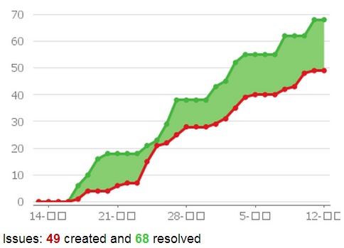

Bug分模块统计（未关闭bug）
[按模块和严重程度维度统计未关闭的bug，并按模块的bug总数进行倒序排列，可以直接从JIRA中截图。]
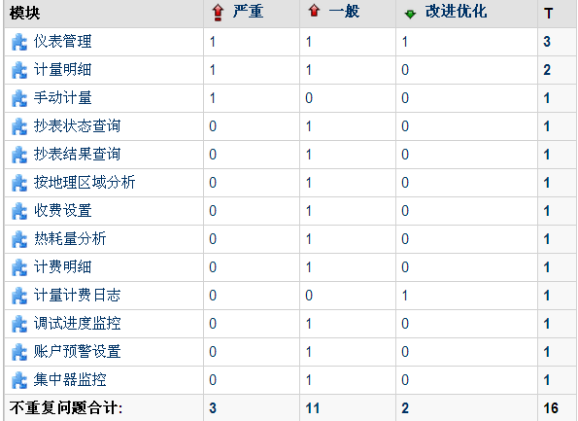

性能测试结果分析
[可以参见另外单独的性能测试报告。
如果本次测试不涉及该项内容，需要注明“本次测试未涉及该项内容。”]

可靠性测试结果分析
[可以参见另外单独的可靠性测试报告。
如果本次测试不涉及该项内容，需要注明“本次测试未涉及该项内容。”]

安全性测试结果分析
[可以参见另外单独的安全性测试报告。
如果本次测试不涉及该项内容，需要注明“本次测试未涉及该项内容。”]

兼容性测试结果分析
[可以参见另外单独的兼容性测试报告。
如果本次测试不涉及该项内容，需要注明“本次测试未涉及该项内容。”]

可维护性测试结果分析
[可以参见另外单独的可维护性测试报告。
如果本次测试不涉及该项内容，需要注明“本次测试未涉及该项内容。”]

易用性测试结果分析
[可以参见另外单独的易用性测试报告。
如果本次测试不涉及该项内容，需要注明“本次测试未涉及该项内容。”]

可扩展性测试结果分析
[可以参见另外单独的可扩展性测试报告。
如果本次测试不涉及该项内容，需要注明“本次测试未涉及该项内容。”]

文档测试结果分析
[可以参见另外单独的文档测试报告。
如果本次测试不涉及该项内容，需要注明“本次测试未涉及该项内容。”]

测试环境
[汇总当前项目所需的软件、硬件、网络、人力资源，作为资源申请、申购，以及成本核算的依据。另外，需要给出测试环境的拓扑结构。]

硬件/网络资源
序号 | 设备名称 | 设备型号 | 设备用途 | 设备数量

软件资源
序号 | 软件名称 | 版本 | 用途 | 备注

人力资源
序号 | 角色 | 工作内容 | 数量

附录A：测试结束准则
[描述结束整个测试阶段，提交验收测试的标准。例如：测试覆盖率，用例执行情况，缺陷收敛情况，遗留缺陷情况，等等。]

